**Weekly report**: เดี๋ยวมาตั้งชื่ออีกทีค่ะ^^

ผลงานช่วง วันจันทร์ ที่ 11 พฤษภาคม 2558 ถึง วันพุธที่ 27 พฤษภาคม 2558

รายงาน วันพุธที่ 27 พฤษภาคม 2558

โดย

นางสาวนภวรรณ ดุษฎีเวทกุล เลขทะเบียนนักศึกษา 5509611637

นายวงศธร ทองถาวร เลขทะเบียนนักศึกษา 5509680061

1. **สิ่งที่ได้รับมอบหมายในช่วงที่แล้วและทำสำเร็จ**

* ศึกษา Crowdsouring
* ศึกษาความหมายของ Reputation Management และเพราะเหตุใดจึงต้องมีระบบนี้
* ศึกษาวิธีการในการทำ Reputation Management

1. **สิ่งที่ได้รับมอบหมายในช่วงที่แล้วและยังไม่ได้ทำ หรือทำแล้วติดปัญหา**

* ไม่มี

1. **รายละเอียดเพิ่มเติม**

* ศึกษาเพิ่มเติมเกี่ยวกับ MAS

เนื่องจากตอนแรกไม่ค่อยชัดเจนในเรื่อง MAS เท่าที่ควร  
 MAS คือ ระบบที่ให้เครื่อง agent หลายๆเครื่องทำงานร่วมกัน ซึ่ง agent เหล่านี้แต่ละตัวสามารถทำงานได้อย่างอิสระกัน และที่สำคัญ agent แต่ละตัวสามารถตัดสินใจได้ตัวตนเอง ซึ่งระบบ MAS เหมาะกับ distributed system

**อธิบายข้อมูลข้างต้นเพิ่มเติ่ม**

* **Crowdsouring**

คือ การกระจายปัญหา(broadcast) ไปให้คนจำนวนมาก(crowdsourser) ช่วยในหารแก้ปัญหาในโลก online เพื่อให้มาซึ่งวิธีการที่หลาหหลาย ต้นทุนต่ำ และ crowdsourserสามารถเฝ้ามองการเปลี่ยนแปลงของปัญหานั้นได้จนรู้สึกมีส่วนร่วม และผูกพันกับปัญหานั้น

เช่น Wikipidia ที่อนุญาตให้ทุกคนช่วยร่วมกันแก้ไขข้อมูลใน page ได้ และ Digital Campaign ที่เป็นส่วนหนึ่งของการตลาดที่นักการตลาดยกมาใช้ให้กลุ่มตลาดช่วยในการออกแบบ หรือโปรโมทสินค้าต่างๆ

* **ทำไมถึงต้องมี Reputation Management**

**Reputation Management** คือ การบริหารจัดการชื่อเสียงระดับบุคคลหรือองค์กร โดยชื่อเสียงจะมีผลกระทบกับตัวบุคคล และมีความสำคัญในองค์กรเป็นอย่างมาก ในการสร้างคุณค่าภาพลักษณ์ของบริษัท (Brand) และส่งผลไปกระทบไปถึงความเชื่อมั่นของลูกค้า รวมไปถึงผลกำไรของบริษัท และในปัจจุบัน ข้อมูลต่างๆสามารถแพร่กระจายไปได้อย่างรวดเร็ว เช่น การบอกเล่าข้อมูลผ่านทางสังคมออนไลน์ แทนการบอกเล่าแบบปากต่อปาก ซึ่งข้อมูลที่ส่งผลดีต่อองค์กร จะทำให้ชื่อเสียงนั้นเพิ่มขึ้นอย่างรวดเร็ว แต่ในทางกลับกัน ข้อมูลที่สร้างความเสียหายต่อชื่อเสียง จะทำให้ชื่อเสียงลดลงอย่างรวดเร็ว เช่น การโจมตีจากคู่แข่ง โดยนำข้อมูลที่ส่งผลลบต่อคู่แข่ง หรือสร้างข้อมูลเท็จ และนำไปเผยแพร่ในโลกออนไลน์

ระบบการค้นหาข้อมูลมีส่วนอย่างมากในการแสดงชื่อเสียงให้กับผู้ที่สนใจ เช่น โบต้องการกิน เลอแปงบานาน่า แต่โบยังไม่รู้จัก โบจึงค้นหาข้อมูลเกี่ยวเลอแปงบานาน่าใน Google แต่ผลการค้นหาพบแต่ข่าวที่ เลอแปงบานาน่า ถูกโจมตีว่าลอกสูตรการทำจากคู่แข่ง ซึ่งเมื่อโบอ่านข้อมูลเหล่านี้ โบอาจจะเปลี่ยนใจไม่กิน หรือไปกินขนมของคู่แข่งแทน  
 ดังนั้น Reputation Management จึงจำเป็นในการรักษาชื่อเสียงของบุคคลหรือองค์กรเอาไว้ และสามารถช่วยในการสร้างชื่อเสียงเพิ่มขึ้น ซึ่งจะได้รับผลตอบรับที่ดีขึ้น

* **วิธีการจัดการ Reputation Management**

ปัจจุบันในโลกออนไลน์ ข้อมูลส่วนใหญ่จะถูกเผยแพร่มาจาก

* Forum หรือ Webboard โดยมีรูปแบบที่กว้างๆ เช่น Pantip หรือ เป็น Webboard ในรูปแบบเนื้อหาที่เฉพาะ
* Blog
* Social Media
* Reviews ต่างๆ
* ฯลฯ

โดยวิธีการจัดการมีดังนี้

* สร้างระบบ Customer Review ในการรับรองลูกค้า และเพิ่มความพึงพอใจให้กับลูกค้า และเมื่อลูกค้าพอใจ อาจจะนำองค์กรของเราไป Review ในโลกออนไลน์
* ใช้เครื่องมือการตรวจสอบข้อมูลในโลกออนไลน์

เครื่องมือที่ใช้ในการตรวจสอบ เช่น Google Alerts ( [https:/www.google.com/alerts](https://www.google.com/alerts) )

เป็นเครื่องมือที่สามารถค้นหาได้ว่า มีข่าวใดที่พูดถึงเกี่ยวกับเราบ้าง และสามารถแจ้งเตือนกลับมาให้ผู้ใช้ได้ทราบ เมื่อมีข่าวที่พูดถึงเรา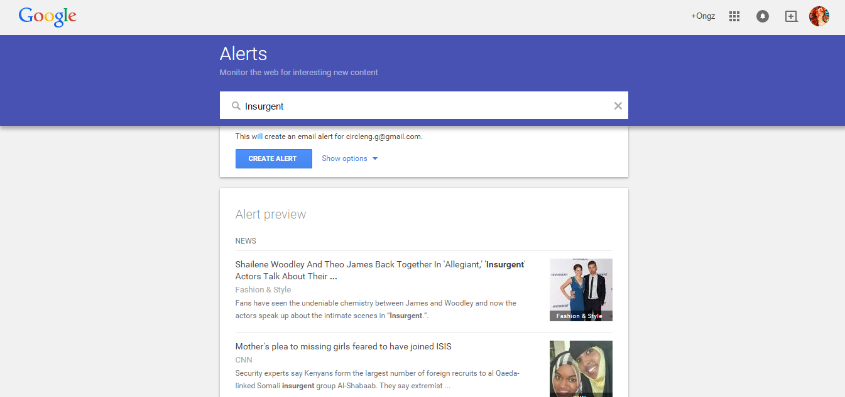

โดยข้อมูลเหล่านี้ ถ้าเกิดมีการตรวจสอบว่าข้อมูลนั้นเป็นจริงหรือเท็จได้ และแสดงแนวโน้มความน่าเชื่อถือข้อมูลให้กับผู้ใช้ จะทำให้ชื่อเสียงต่างๆของบุคคลและองค์กร ถูกโจมตีน้อยลง และทำให้ผู้ใช้เชื่อถือบุคคลหรือองค์กรเหล่านั้นได้อย่างถูกต้องแม่นยำ